igus promeut l'économie circulaire avec la première chaîne porte-câbles au monde en matériau 100 % recyclé
Économiser les ressources et allonger le cycle de vie des produits, objectif poursuivi par igus avec la nouvelle cradle-chain E2.1.CG

Cradle to cradle, ou du berceau au berceau en français, tel est le concept, emprunté à la nature, de l'économie circulaire. Son objectif ? Remettre les biens de consommation dans le circuit biologique ou technique afin de ménager les ressources et les matières premières, précieuses. Le spécialiste des plastiques en mouvement igus souscrit aussi à cet objectif et a mis au point, sur la base de son propre programme de recyclage de chaînes porte-câbles « chainge », la première chaîne porte-câbles au monde en matériau recyclé.

Phénomènes climatiques extrêmes, catastrophes naturelles, pollution marine... La crise climatique s'aggrave et prend une place de plus en plus importante dans la conscience collective. « Les décisions d'achat de nos clients sont elles aussi de plus en plus portées par des considérations écologiques. Pour la mise au point de nos produits, nos efforts se portent de manière accrue sur une production qui ménage les ressources, sans que ce soit au détriment de la qualité des produits », explique Benoït Dos Santos, Directeur des Ventes e-chain chez igus France. Des efforts qui viennent de donner la cradle-chain E2.1.CG, une gamme complète de chaînes porte-câbles en nouveau matériau igumid CG. De nombreux tests effectués dans le plus grand laboratoire de tests du secteur montrent que la nouvelle chaîne porte-câbles a des caractéristiques techniques et des limites de sollicitation quasiment identiques à celles de la chaîne en matériau standard igumid G. Autre avantage, la nouvelle chaîne est aussi disponible au même prix que celle en matériau standard. La nouvelle gamme est disponible sur stock en 5 séries et 28 types.

Du matériau recyclé à partir de chaînes mises au rebut
La nouvelle « cradle-chain » utilise entre autres du matériau recyclé issu du programme de recyclage « chainge ». Dans le cadre de ce programme, igus collecte depuis 2019 des chaînes porte-câbles mises au rebut par des clients afin d'éviter qu'elles soient jetées avec les déchets industriels. Le programme concerne les chaînes porte-câbles igus tout comme celles en plastique d'autres fabricants. Plus de 32 tonnes de matière ont été collectées jusqu'à présent dans 13 pays. Pour 2022, igus s'est donné pour objectif d'en collecter 500 tonnes. Le matériau est trié par type, nettoyé et transformé pour avoir la qualité d'un matériau neuf. Ces opérations sont rendues possibles par une analyse chimique et par ce que l'on appelle l'optimisation de la formule, un processus au cours duquel le matériau est optimisé pour avoir les caractéristiques requises, celles-ci permettant d'obtenir des produits de qualité constante. C'est à partir de ce matériau post-consommation igumid CG qu'est fabriquée la cradle-chain recyclée, sans le moindre compromis sur la résistance à l'usure, la stabilité ou la résistance aux flexions alternées.

Un cycle des matières premières durable, avec 28 % de CO2 en moins
Avec la nouvelle gamme de chaînes porte-câbles en matériau recyclé, igus apporte une nouvelle contribution à la préservation des ressources et fait ainsi avancer l'économie circulaire. Ce cycle durable des matières premières permet aussi d'économiser 28 % de CO2 selon la déclaration environnementale de produit EPD. Benoît Dos Santos : « Tout ne doit pas s'articuler autour de la première utilisation des produits, il faut aussi tenir compte de l'utilisation des matières premières après l'utilisation. Nous voyons un gros potentiel au concept « cradle to cradle » et nous nous efforçons de réutiliser un maximum de matières premières et de vieux produits afin de ne pas gaspiller de ressources précieuses et de les utiliser judicieusement aussi longtemps que possible. »

Cliquer ici pour plus d’informations sur la chaîne porte-câbles cradle-chain.

Légende :
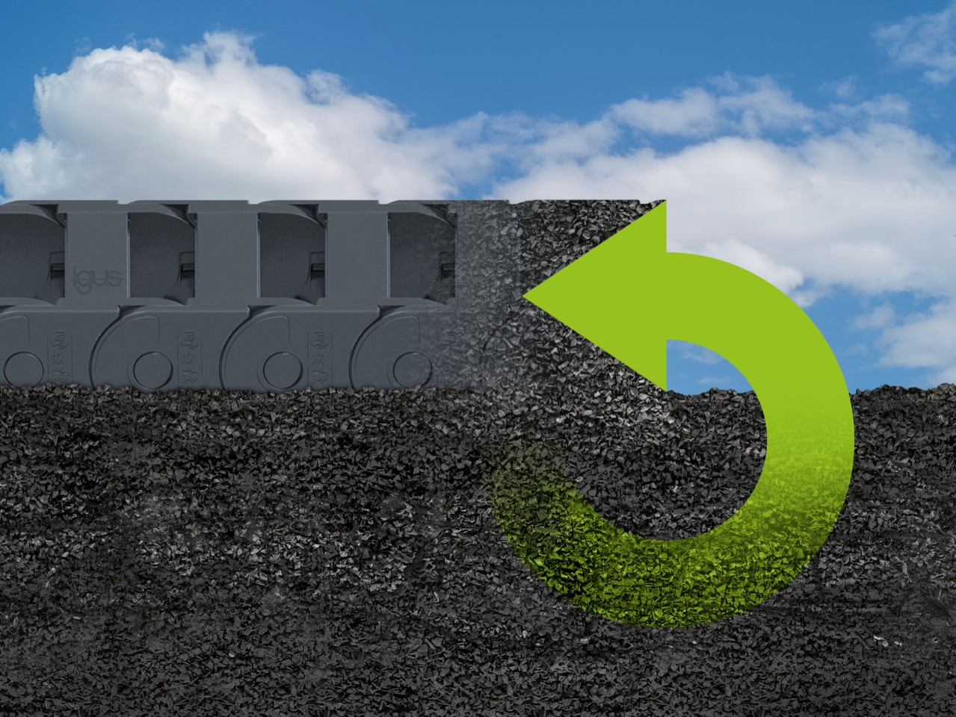
Photo PM2122-1
Plus de durabilité sans négliger la qualité : la nouvelle chaîne porte-câbles en matériau recyclé préserve les ressources et promeut l'économie circulaire. (Source : igus)

igus® France, située à Fresnes en Ile de France, est la filiale commerciale du groupe allemande igus® qui développe et produit des plastiques en mouvement. Ces polymères hautes performances sans graisse améliorent la technicité et réduisent les coûts dans toutes les applications dynamiques. igus est leader mondial sur les marchés des chaînes porte-câbles, des câbles ultra-souples ainsi que des paliers lisses, des guidages linéaires, des rotules lisses et des roulements en tribo-polymères. En 2021, igus® France a réalisé un chiffre d’affaires de plus de 24 millions d’euros et le groupe, dont les siège est situé à Cologne en Allemagne, un chiffre d’affaires de 961 millions d’euros. Les recherches effectuées dans le plus grand laboratoire de tests du secteur sont source d'innovations constantes et de sécurité accrue pour les utilisateurs. 234.000 références sont disponibles sur stock et leur durée de vie peut être calculée en ligne. Au cours des années passées, l'entreprise a aussi connu une expansion par le biais de nouvelles gammes de produit, par exemple pour les roulements à billes, les réducteurs pour la robotique, l'impression 3D, la plateforme RBTX pour la robotique lean et les plastiques intelligents pour l'industrie 4.0. Le programme de recyclage de chaînes porte-câbles usagées « chainge » ainsi que l'investissement dans une entreprise qui retransforme en pétrole des déchets en plastique (Plastic2Oil) comptent parmi ses principales contributions dans le secteur de l'environnement.

Contact presse :
igus® SARL – Nathalie REUTER
01.49.84.98.11 nreuter@igus.net
www.igus.fr/presse

49, avenue des Pépinières - Parc Médicis - 94260 Fresnes
Tél.: 01.49.84.04.04 - Fax : 01.49.84.03.94 - www.igus.fr

Les Termes “igus, chainflex, CFRIP, conprotect, CTD, drylin, dry-tech, dryspin, easy chain, e-chain systems, e-ketten, e-kettensysteme, e-skin, flizz, iglide, iglidur, igubal, manus, motion plastics, pikchain, readychain, readycable, speedigus, triflex, plastics for longer life, robolink et xiros“ sont des marques protégées en République Fédérale d'Allemagne et le cas échéant à niveau international.

